**Ордена трудового Красного Знамени  
Федеральное государственное бюджетное образовательное учреждение высшего профессионального образования   
Московский технический университет связи и информатики  
Кафедра «Сети Связи и Системы Коммутации»**   
  
  
  
  
  
**Лабораторная работа № 1   
«Введение в Python и Git»**

Группа: БИН-2004  
Выполнил: Сорокин П.В.   
Проверил:   
Дата:22.11.22

Москва 2022

**Задачи:**

1. В программе содержится некий список с длинами сторон треугольника. Необходимо найти комбинацию из трех длин, совместив которые получается максимальная площадь треугольника.
2. На вход программе подаются 3 коэффициента квадратного уравнения. Программа должна находить корни квадратного уравнения.

**Исходный код к первой задачи:**

sides = [3, 2, 4, 7, 5, 12, 11, 13, 15, 16, 14, 14]

sides = sorted(sides, reverse=True)

smax = 0

for i in range(len(sides)):

for j in range(i + 1, len(sides)):

for k in range(j + 1, len(sides)):

a = sides[i]

b = sides[j]

c = sides[k]

if a + b > c and a + c > b and b + c > a:

p = (a + b + c) / 2

s = (p * (p - a) * (p - b) * (p - c)) ** (1 / 2)

if s > smax:

smax = s

print("Максимальная площадь треугольника", smax)

**Вывод первой программы:** 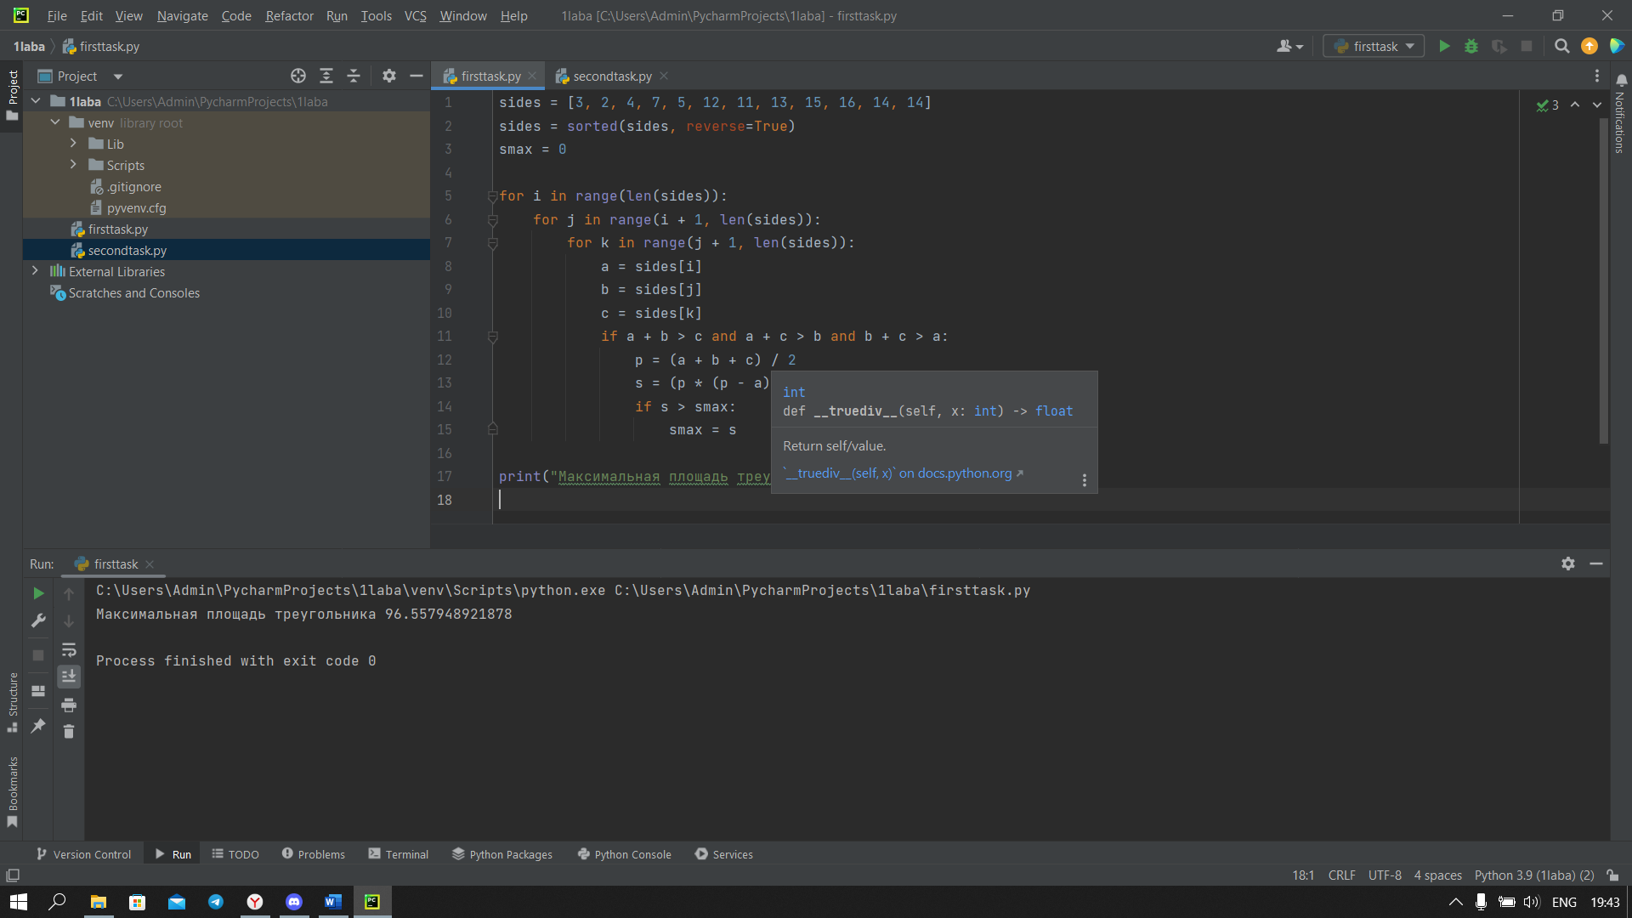

**Исходный код ко второй задачи:**  
import math

print ('Введите коэффециэнты уравнения: ax^2+bx+c=')

a = float(input('Введите коэффициент а: ',))

b = float(input('Введите коэффициент b: ',))

c = float(input('Введите коэффициент c: ',))

d = (b**2)-(4*a*c)

if d < 0:

print('Корней уравнения нет')

elif d == 0:

n = (-b) / (2 * a)

print('Корень равен: ', '%.4f' % n)

elif d > 0:

n = (-b + math.sqrt(d)) / (2 * a)

m = (-b - math.sqrt(d)) / (2 * a)

print('Первый корень равен: ', '%.4f' % n)

print('Второй корень равен: ', '%.4f' % m)

**Вывод второй программы:**  
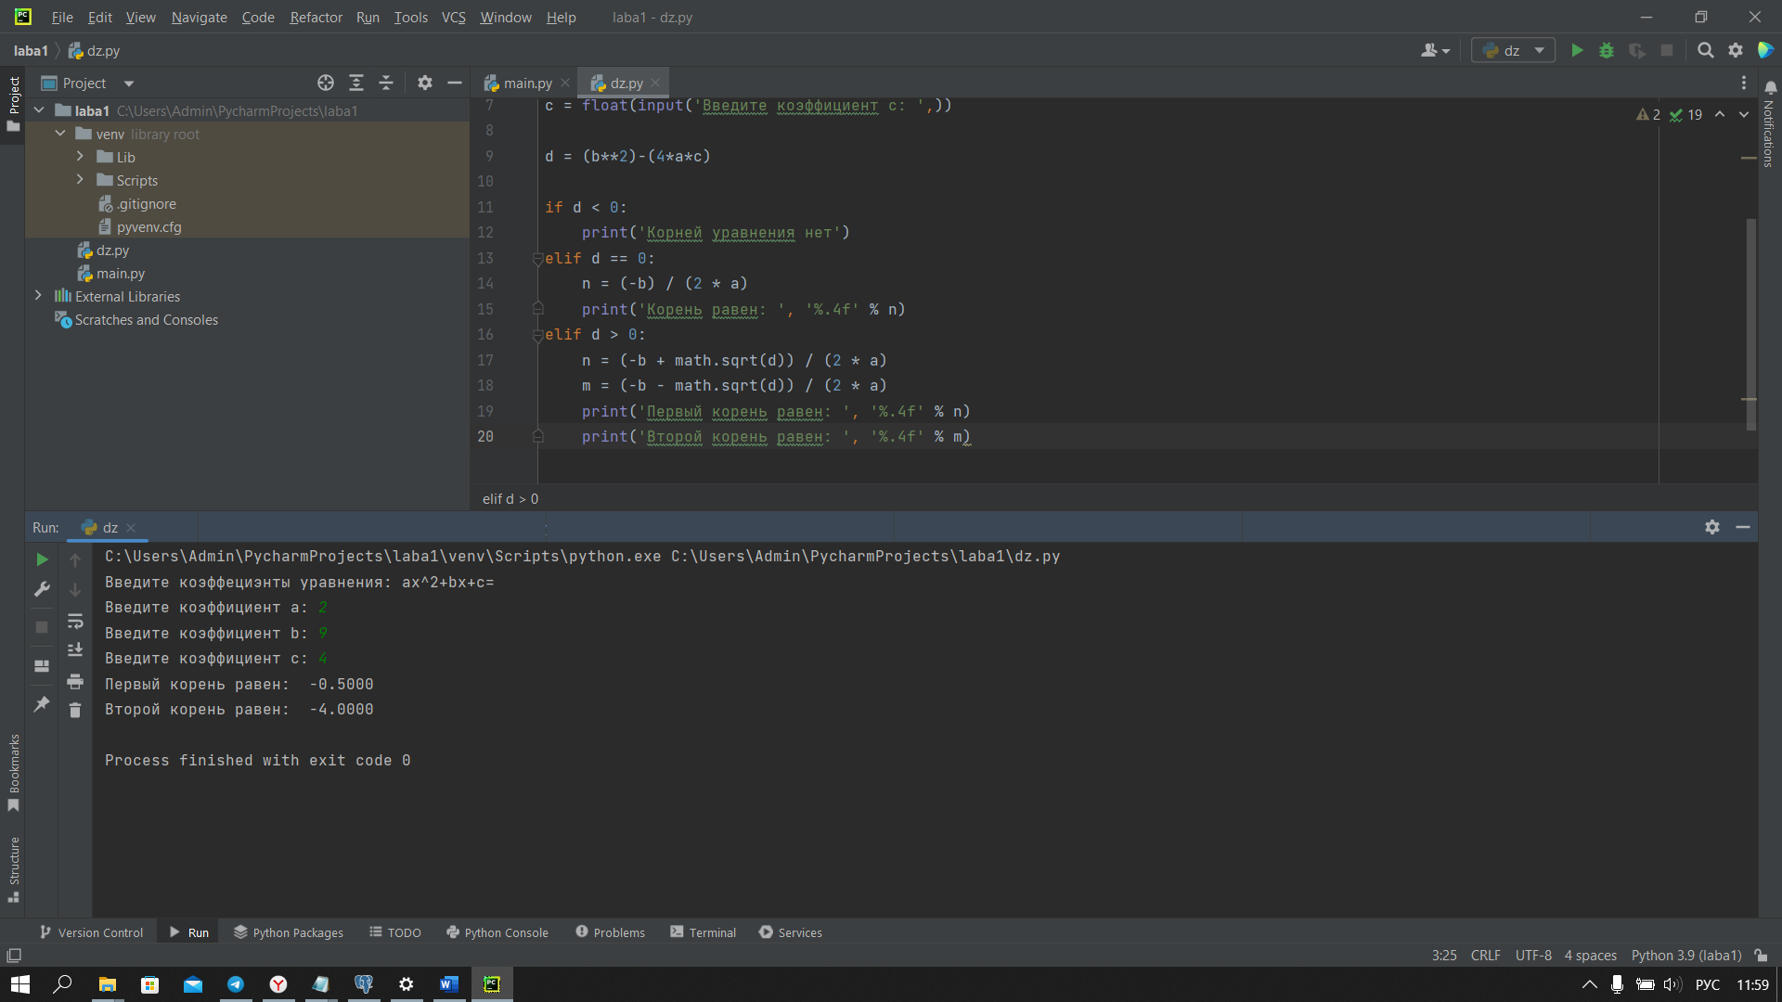

Вывод: в ходе данной лабораторной работы я научился решать простые задачи на Python.